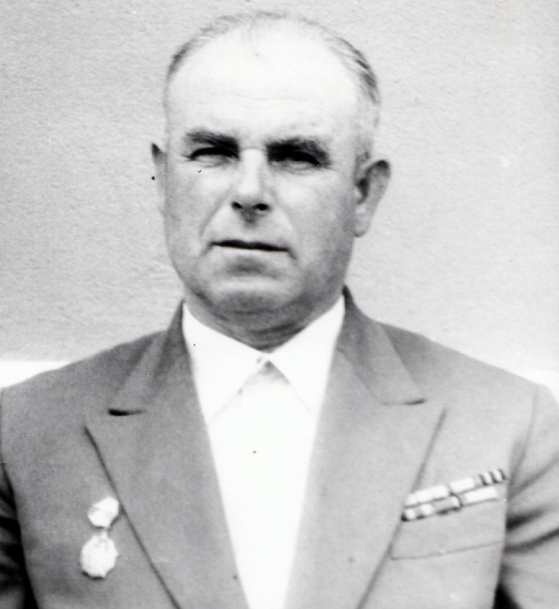

Семеняк
Василий Сергеевич

